**Проект классного часа «Наполним музыкой сердца…»**

**Пояснительная записка**

Данный сценарий составлен для проведения классного часа «Наполним музыкой сердца», посвящённого 80-летию со дня рождения барда, поэта, журналиста и актёра Юрия Иосифовича Визбора – одного из родоначальников и ярких представителей жанра авторской песни, человека, внесшего большой вклад в культурное наследие России.

**Цели:** познакомить обучающихся с личностью и творчеством Ю.Визбора; развитие их творческих способностей, формирование у них навыков выразительного чтения стихотворений, умения выступать публично; воспитание эстетического восприятия действительности, художественного вкуса, любви к искусству слова и музыке, любви к Родине.

**Образовательные технологии:** личностно ориентированное обучение, компьютерные технологии.

**Оборудование:**

* выставка книг, посвященная Юрию Визбору (в ней представлены изданные книги, сборники песен поэта-барда, рефераты по его биографии и творчеству, фотографии),
* мультимедийный проектор для воспроизведения презентации мероприятия и видеоклипов к песням Ю.Визбора, которые делали сами обучающиеся;
* Фотографии Ю.Визбора

Внеклассное мероприятие «Наполним музыкой сердца», посвященное творчеству Юрия Визбора, представляет собой литературно-музыкальную композицию, в которой основным объектом интереса выступает поэт, бард, драматург, журналист, сценарист Юрий Визбор. В ней находят отражение наиболее яркие моменты биографии этого удивительно одаренного человека. Однако главным остается его литературно-музыкальное творчество. В сценарии используются лучшие его стихотворения и песни. Творчество представлено тематически: тема Родины, тема любви, тема гор и альпинистская тема, тема свободы, песни-стихи о разных профессиях, которые органично вплетены в ткань живого рассказа современников о личности и творчестве Визбора, а также самого автора, оставившего после себя дневниковые записи, отрывки из которых включены в работу.

Главной целью подборки материала было желание показать многогранность таланта этого человека, оставившего после себя такое необычайно живое, «негромкое», «тихое», но удивительно естественное наследие, пленяющее ум и сердце человека покоем и радостью, чувством свободы и любовью, теплом и светом.

В ходе мероприятия красиво и душевно звучат стихи, поются любимые не одним поколением людей песни и показываются видеоклипы. (Материалы презентации, тексты песен, видеоклипы прилагаются в приложениях к общему сценарию). В вечере принимают участие обучающиеся разных возрастных групп. Ученики 6 и 8 класса рассказывают наизусть прозу, поют песни, декламируют стихотворения Визбора о любви и России, а учителя берут на себя роль старших товарищей и ведущих, а также присоединяются к исполнению песен.

Материалы классного часа несут большой воспитательный потенциал. Ведь лирические герои песен и стихов Визбора защищают, утешают, ободряют, вселяют надежду, заражая людей светлым, хорошим. Идея добра, понимаемая в его песнях в широком смысле, пронизывает всё творчество барда.

Доброта, гуманизм Визбора не абстрактна, в них любовь к конкретным людям, к конкретному времени, к конкретной стране. Ребята, исполняющие эти песни учатся гуманизму и доброте.

Ребята познакомились также с жанром самодеятельной песни. Хотя самодеятельная песня - явление сложное и противоречивое, но в лучших её образцах это одна из форм народного творчества. Именно эта песня сохраняет и развивает наше исконное – традиции, мелос, красоту языка.

«настоящая песня

***Наполним музыкой сердца***

1. Авторская, или бардовская песня, появилась в середине прошлого века и стала уникальным явлением нашей культуры. Простые, душевные песни распространялись сами собой , минуя эстраду, радио и телевидение. Люди, знавшие эти песни наизусть, зачастую не могли назвать их авторов. Так на территории советского Союза возник новый фольклор. Песни Булата Окуджавы, Юрия Визбора, Александра Городницкого превратились в народные. Они прошли проверку временем и спустя десятилетия всё так же звучат в кругу друзей. Не стареют и не надоедают. Их поют и поодиночке, и хором.

2.Говоря об авторской песне, часто имеют ввиду движение, объединяющее поэтов, композиторов, исполнителей и почитателей этого жанра.. Наверное, не столь важно, как называть – авторская или бардовская песня. Главное – глубоко содержательное поэтическое слово и душевное, щемящее сердце своей простотой и наивностью, чистотой и мелодичностью звучание гитары.

3. Авторская песня стала своего рода протестом против поверхностного искусства, имитации чувств. Она противостоит развлекательной песне. Для которой важны главным образом ритм, световые эффекты, доходчивые слова… Развлекательная песня – явление музыкальное, авторская песня –прежде всего литературное. Она пишется думающими людьми для думающих людей.

4. Кто же начал? Кто взял гитару и, подойдя к микрофону, стал не читать стихи, а петь их? Кто был первым менестрелем, бардом, поющим поэтом нашего времени? Многие полагают: Окуджава. Ещё чаще говорят: Высоцкий. У людей есть основания думать так. Но если быть справедливым, то у истоков авторской песни стоит Юрий Визбор. Ему посвящена наша сегодняшняя встреча.

5. В этом году исполнилось 80 лет со дня рождения любимого барда. Уже 30 лет Юрия Иосифовича нет с нами. Визбор написал много – 250 песен и ещё 50 стихотворений положили на музыку другие композиторы. Тысячи людей впервые спели под гитару именно его песни: «Милая моя,,», «Ты у меня одна,,», « Домбайский вальс».

***Звучит песня «Домбайский вальс» в исполнении девочек 6А класса.***

Между прочим, именно эта песня оказалась первой в истории человечества песней , прозвучавшей из космоса.

6. Из автобиографии Юрия Визбора: « Я родился 20 июня 1934 года в Москве. Моя двадцатилетняя к тому времени матушка Мария Шевченко была привезена в Москву из Краснодара молодым командиром , бывшим моряком Юзефом Визборосом. В России непонятное для пролетариата «ас» было отброшено и отец мой стал просто Визбором. О себе я полагал, что стану либо футболистом, либо лётчиком. Два года я занимался в аэроклубе, летал на ПО -2 и на чудесном по тем временам ЯК-18. Но мой приятель из класса Володя Красновский стал уговаривать меня поступать с ним в пединститут. Мысль эта показалась мне смешной. Тогда Володя уговорил меня хотя бы посмотреть это «официальное здание». Мы приехали на Пироговку, и я, действительно, был очарован домом, колоннами, светом с высоченного потолка. Был 1951 год. Я неожиданно удачно поступил в институт. Потом были походы, песни, армия на севере, возвращение, дети, работа, поездки, горы, море, и вообще – жизнь. Но обо всём этом – уже в песнях.

7. Из автобиографии Юрия Визбора. «Представьте себе музыкальную атмосферу того времени: кончилась эпоха прекрасных военных песен, вернее сами песни остались. Но жизнь уже развивалась по новым , мирным законам и требовала иных песен. Что же предлагало тогда радио? Почти каждый день появлялись песенные новинки, в основном неплохие, но предназначенные для громкого массового пения, на демонстрациях и площадях. Они решали свои и очень важные задачи. Но кроме подобных песен, ничего иного практически не было. Мы же, как все молодые люди, работали , учились, увлекались туризмом, ходили в походы и очень любили петь. Но вот таких песен, которые можно было петь в общежитиях, у костра или даже включать в выступления студенческих агитбригад, таких песен не было, то есть создался этакий своеобразный вакуум, и как всякий вакуум, он должен был чем-то заполняться.»

8. Его песни рождались в самых неожиданных местах: в вагонном тамбуре, на гребне синих гор, за штурвалом комбайна, в мокрых палатках или на дне океана., в подводной лодке. На авторских концертах, рассказывая о себе, Юрий Иосифович говорил, что очень редко пишет о том, чего не видел, не знал, не чувствовал. «Вот не умею я так – прийти к людям с репортёром и требовать: «Давайте рассказывайте». Мне нужно с ними сначала пожить, поработать, спуститься вместе в шахту, порубать уголёк.. И тогда они сами всем поделятся, даже спрашивать не надо.

9. Я рыбачил, стоял с перфоратором смену, менял штуцера на нефтедобыче, подучивался навигационному делу, водил самолёты, участвовал во взрывных работах, снимал на зимовках показания с приборов, был киноактёром, выставлял фотографии в Доме журналиста, прыгал с парашютом, стоял на границе в наряде, служил радистом, ремонтировал моторы, водил яхту, выступал с концертами, чинил радиоаппаратуру, тренировал горнолыжников, был учителем в школе, работал на лесоповале, водил в горах альпинистские и туристические группы, строил дома, занимался подводным плаванием. Вот, пожалуй и всё. Нет, не всё. Я ещё журналист. Вот это я делал во имя своей основной и единственной профессии. Во имя и для неё. И ещё я сочинял песни, рассказы, пьесы, стихи.

10. Визбор – альпинист и тренер по горнолыжному спорту. Визбор – поэт и певец, автор трёхсот песен, голос поколения. Визбор – кинематографист, автор документальных фильмов, актёр, сыгравший более 15 ролей в художественных фильмах. Визбор – драматург, написавший несколько пьес и киносценариев. Визбор – художник, автор замечательных акварельных рисунков. И всё же, главное, за что его помнят и будут помнить – песни.

***Звучит песня «Охотный ряд» в исполнении учащихся 8 б класса***

11. Он был изумительно , прирожденно артистичен, этот певец у костра и в его артистизме уже была найдена своя долгая тема. Тогда шутили: у Визбора даже гитара смеётся. В его голосе искрилось какое-то полускрытое ликование, у него улыбалось каждое слово, каждый звук, эта свободно играющая радость окрашивала любую песню, даже грустную.

12. Родина. Россия. Как много теплых строк и светлых помыслов было отдано ей! Для каждого человека эти понятия священны. И в творчестве Ю.Визбора важное место занимает тема родины. Он пел о России, и в его песнях и стихах звучал голос поколения.

***Стихотворения Визбора о родном Отечестве прочитает группа ребят 5-6 классов.***

Черная вершина мерзлой ели

Над вечерней синевой лугов.

Свернуты декабрьские метели

В серые перины облаков.

Вот плетень, скосившийся убого,

Огонек – как видно, от костра.

Санная скрипучая дорога

Не спеша спускается с бугра.

На бугре в снегу стоят осины…

Родина! Ты слышишь ли меня?

Выплывает вечер темно-синий

Из небес старинного литья.

----------------------------

Есть в Родине моей такая грусть,

Какую описать я не берусь.

Я только знаю – эта грусть светла

И никогда душе не тяжела.

Но что за тайна в сумрачных полях,

В тропинке, огибающей овраг,

И в листьях, что плывут себе, легки,

По черным зеркалам лесной реки.

РОССИЯ

Любовь моя, Россия,

Люблю, пока живу.

Дожди твои косые,

Полян твоих траву,

Дорог твоих скитанья,

Лихих твоих ребят.

И нету оправданья

Не любящим тебя.

Любовь моя, Россия,

Ты с каждым днем сильней.

Тебя в груди носили

Солдаты на войне,

Шинелью укрывали

И на руках несли,

От пуль оберегали,

От горя сберегли.

Любовь моя, Россия,

Немало над тобой

Невзгоды моросили

Осеннею порой.

Но ты за далью синей

Звездой надежд живешь,

Любовь моя, Россия,

Спасение мое!

12. Он поэт товарищества, поэт тесных человеческих связей. Он –певец мужской доблести, певец сильных людей. Его герой – человек с рюкзаком. Человек на крутом склоне. На накренившейся палубе. За рулём мчащейся машины. За штурвалом взмывающего самолёта. Его символы – тропа, уходящая в туман, тропа, по круче взбирающаяся к солнцу.

***Звучит песня с видео «Серёга Санин»***

13. Визбору нравились разные виды спорта: футбол и волейбол, водные лыжи и обычные, почти каждую весну он отправлялся в байдарочные походы. Но всё- таки главным для него были горы. Нечто большее, чем просто спорт. Отдых от мирской суеты, от обилия повседневных обязательных и принудительных дел? И это тоже не всё. Визбор художник – в горах искал и находил красоту, искал гармонию в природе, возможность дружбы Природы и Человека. Вплоть до 1982 года Визбор хоть раз в году непременно бывал в горах.

14. Для поколения альпинистов имя Визбора давно стало символом. Его присутствие в команде вселяло уверенность перед восхождением. Его песни снимали напряжение, учили мудрости, жизни, звали к новым «непревзойдённым вершинам безымянным». Его именем названа вершина на Памире. Как известно, альпинизм – спорт, где люди часто рискуют жизнью и , с позиций обывателя, непонятно зачем. Альпинизм – специфический вид спорта, который плохих людей отсеивает. Горы – лакмусовая бумажка на честность, порядочность, человечность. Визбор уверенно прошёл многолетнюю проверку горами. Хочется процитировать слова альпиниста Владимира Кавуненко, сказанные в 1985 году: "Невозможно представить альпинизм без песен Юрия Визбора. Многие чувства охватывают нас в горах, но не всегда мы можем их выразить… За нас это сделал Юрий Визбор – он голос нашей души… Творчество Визбора – это гимн борющемуся и побеждающему Человеку".

***Звучит песня в исполнении мальчиков 6 А класса «Песня альпинистов»***

15. Юрий Визбор был личностью разносторонней. Меньше всего известно о его таланте художника. Свидетельствует старый друг Визбора, заместитель директора радиостанции «Юность» Максим Кусургашев.: «Над моим столом – акварельный рисунок. Чёрные , с игольчатыми лапами ели на фоне ало- фиолетового заката. Это рисовал Визбор. Не знаю, считал ли он себя настоящим художником, но отдавался этому занятию серьёзно и с увлечением. Ему очень нравились Рерих и Роккуэл Кент. Строгие силуэты, скупые краски. И места на его рисунках пустынные и суровые.. Возможно поэтому он любил горы и Север.

***Звучит песня Ады Якушевой «Мой друг рисует горы», Посвящённая Юрию Визбору.***

16. Юрий Визбор был очень добрым человеком. Даже внешность его располагала, притягивала к нему людей. Он обладал тонким чувством юмора, был замечательным рассказчиком. Любую тривиальную историю он мог преподнести как нечто заслуживающее внимания и оказалось, что это действительно достойно внимания. Он находил и с большим мастерством показывал смешное не только в великом, но и в малом. В любой компании – среди близких или среди тех, кто видел его впервые, в Москве или в горах - он становился душой коллектива, его лидером.

17. В его московской квартире, на углу Чехова и Садового кольца, на стене висела большая географическая карта с множеством приколотых флажков и прочерченных торопливой рукой линий. Флажки и линии – частички его жизни, друзья, оставшиеся вдалеке, песни, подаренные знакомым и незнакомым людям.

18. Крошечный железнодорожный посёлок по дороге Москва – Воркута – место первой работы учителя по окончании МГПИ. Здесь он преподавал всё: русский язык, литературу, историю, географию и физкультуру. Педагогическая практика продолжалась всего полтора месяца – по причине призыва в армию.

19. острова в Заполярье – место службы, память о трёх строевых годах, когда Юрий стал радистом первого класса и чемпионом Северного флота в соревнованиях по морзянке.

20. Земля Франца Иосифа и Репино под Ленинградом – два года, отданные актёрской работе в фильме «Красная палатка».

21. Астрахань и Одесса, Курилы и Диксон, Хабаровск и Полоцк – места командировок с корреспондентским удостоверением, сначала радиостанции «Юность», потом журнала «Кругозор», затем по заданию творческого объединения «Экран», где он все последние годы работал штатным сотрудником (сценаристом).

22. Наконец, Кавказ, Памир, Тянь-Шань, Карпаты, Хибины – районы занятий альпинизмом и горными лыжами, увлечения, без которых Визбор просто немыслим в памяти друзей.

23. Юрий Визбор пережил своё пятидесятилетие всего на несколько месяцев. Его жизнь оказалась недолгой. Но его песни живут в памяти людей , их поют в общежитиях, у костров, на зимовках, в кубриках, в каюткомпаниях… везде. Где поются песни.

***Видеоролик. Песню Юрия Визбора исполняют участники различных фестивалей бардовской песни.***

24. Ну и, конечно же, жизнь этого человека не могло не озарить такое велико и прекрасное чувство, как любовь.

Поведаю вам таинство одно:

Уж сколько раз на свете исчезали

Империи, религии, регальи

И уходили города на дно.

Но сквозь пожары, бедствия и кровь,

Одну и ту ж свершая пантомиму,

И для времен совсем неуязвима

Шла девочка по имени Любовь.

Идет Любовь. Звучат ее шаги,

Как эхо долгожданного свиданья,

Ее шаги волнуют мирозданье,

И между звезд расходятся круги.

Пред ней равны рабы и господа.

Ей нипочем яд лести или злости.

Когда она хоть раз приходит в гости,

В наш дом приходит счастье навсегда.

***Звучит песня «Ты у меня одна..»***

Песни Визбора с удовольствием исполняют и сегодня. Они несут заряд добра, человеческого тепла(а это с каждым днем все реже и дороже), они достаточно просты, их можно петь компанией, и, наконец,  в них есть что то такое, что побуждает теперь и наших детей брать в руки гитару, разучивать их и петь со своими друзьями.

***Звучит песня «Милая моя..»***

Сегодня вы открыли для себя новый мир, мир песен Юрия Визбора. Мы надеемся, что ваши сердца наполнились музыкой этого замечательного человека.

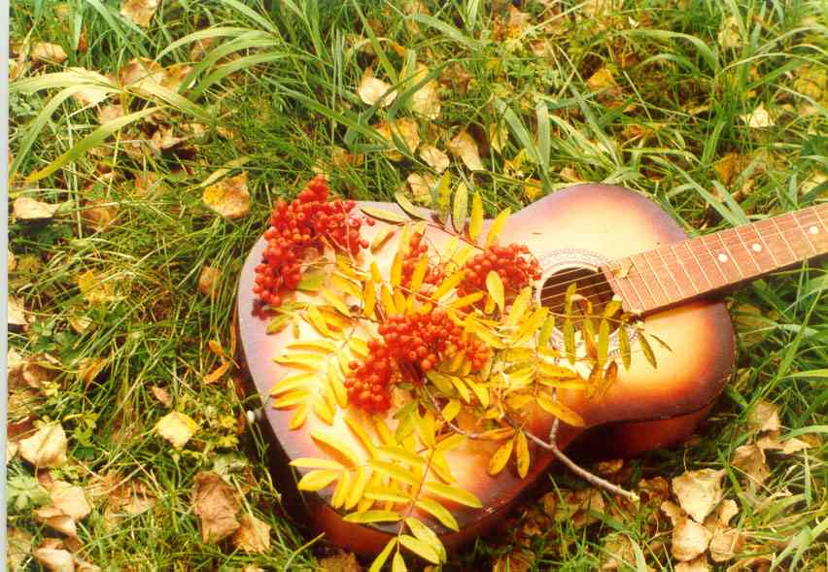

***Приложение1***

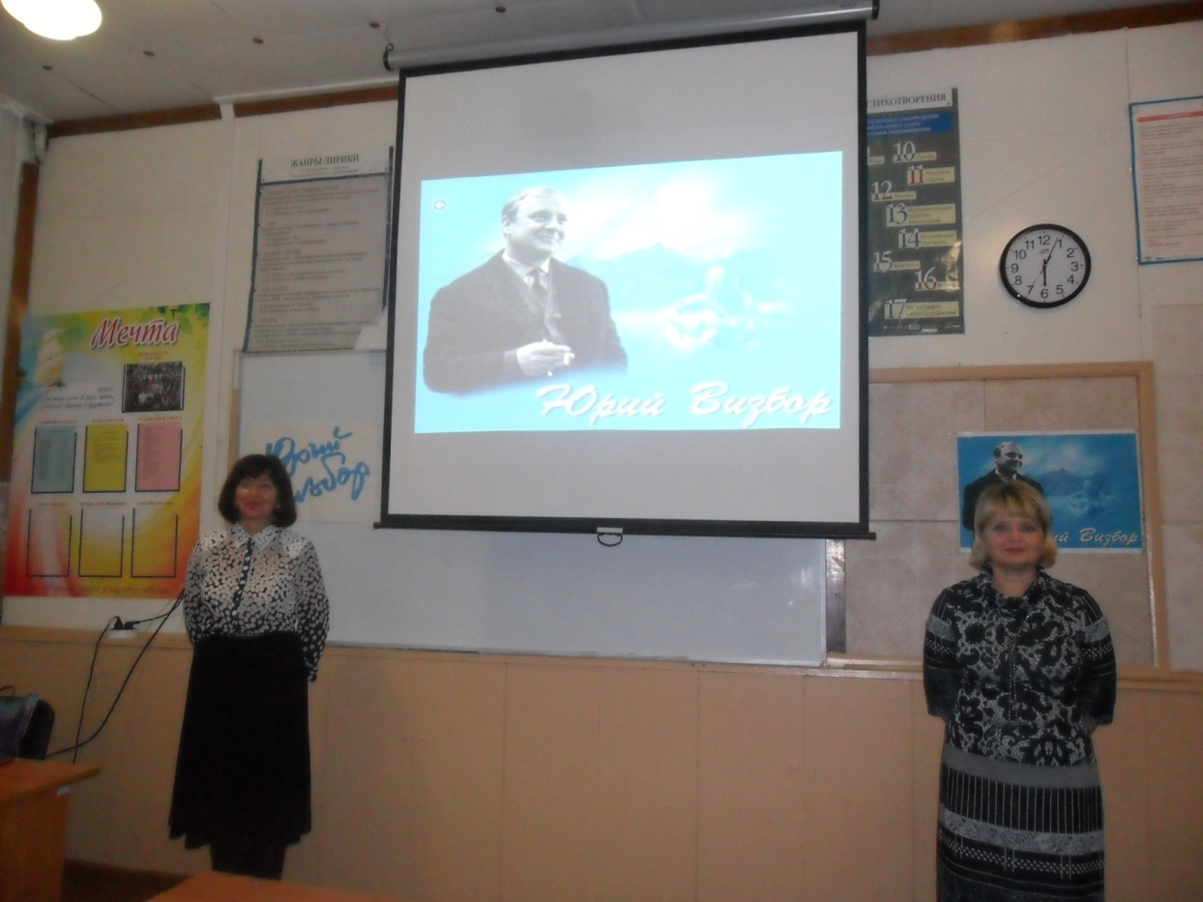**Начинают вечер «Наполним музыкой сердца» классные руководители 6А и 8Б класса Воронина О.Н. и Таратынова М.Н.**

**Девочки 6А класса исполняют «Домбайский вальс» Юрия Визбора**

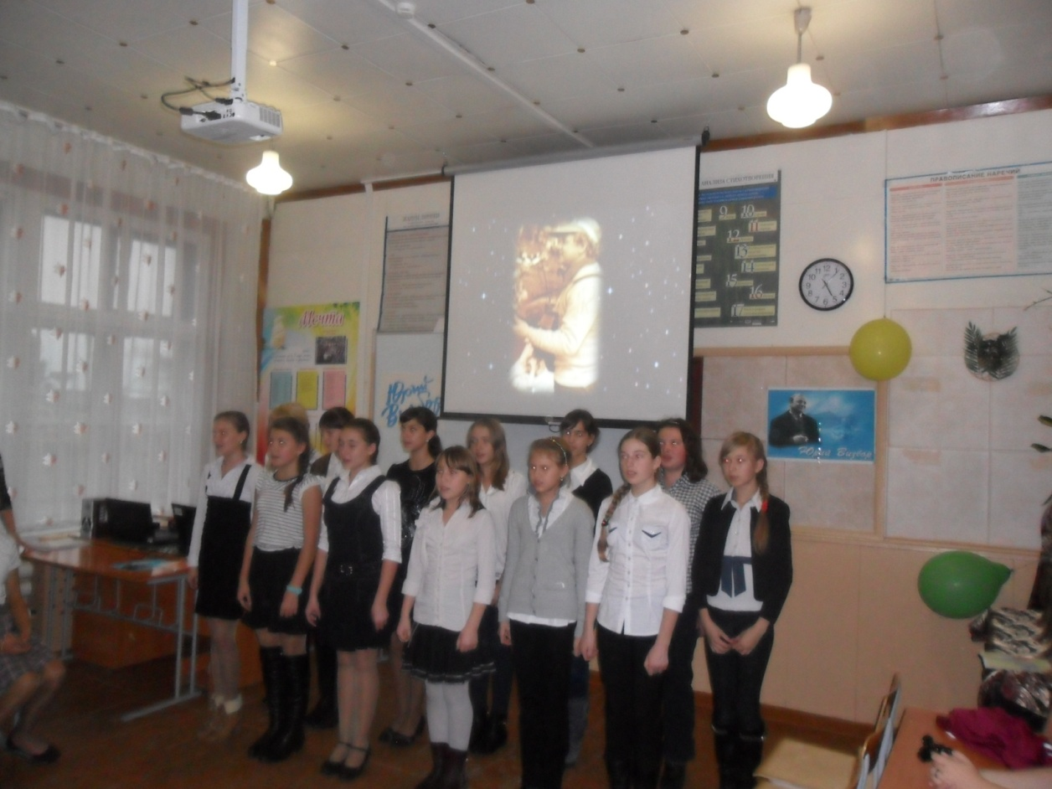

**Ребята из 8Б класса рассказывают биографию Юрия Визбора**

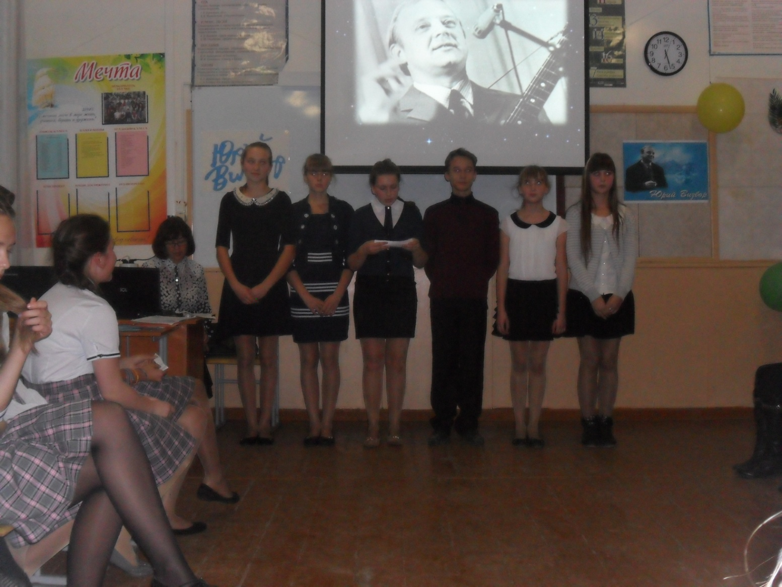

**«Песню альпинистов» поют мальчики 6А класса**

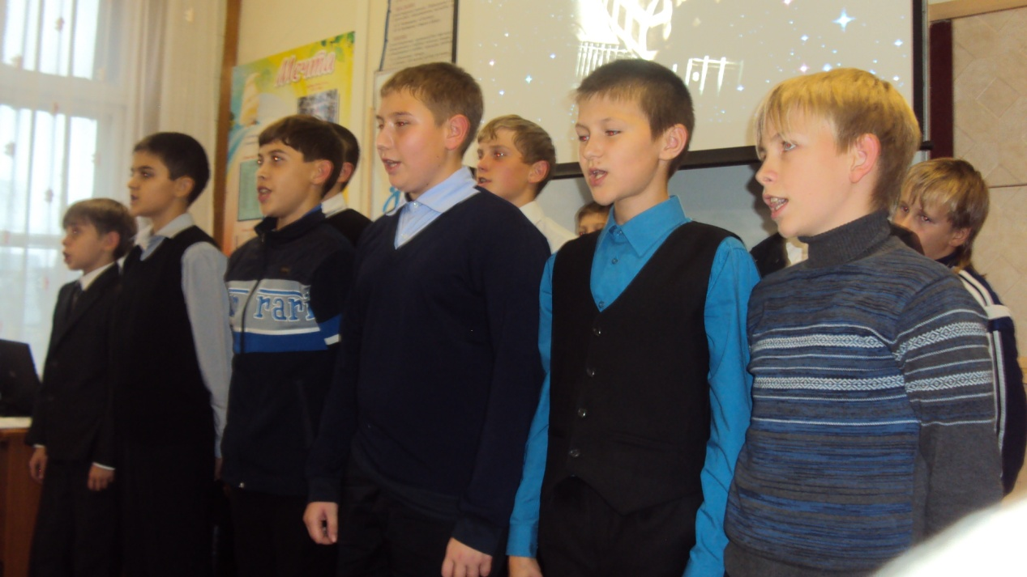

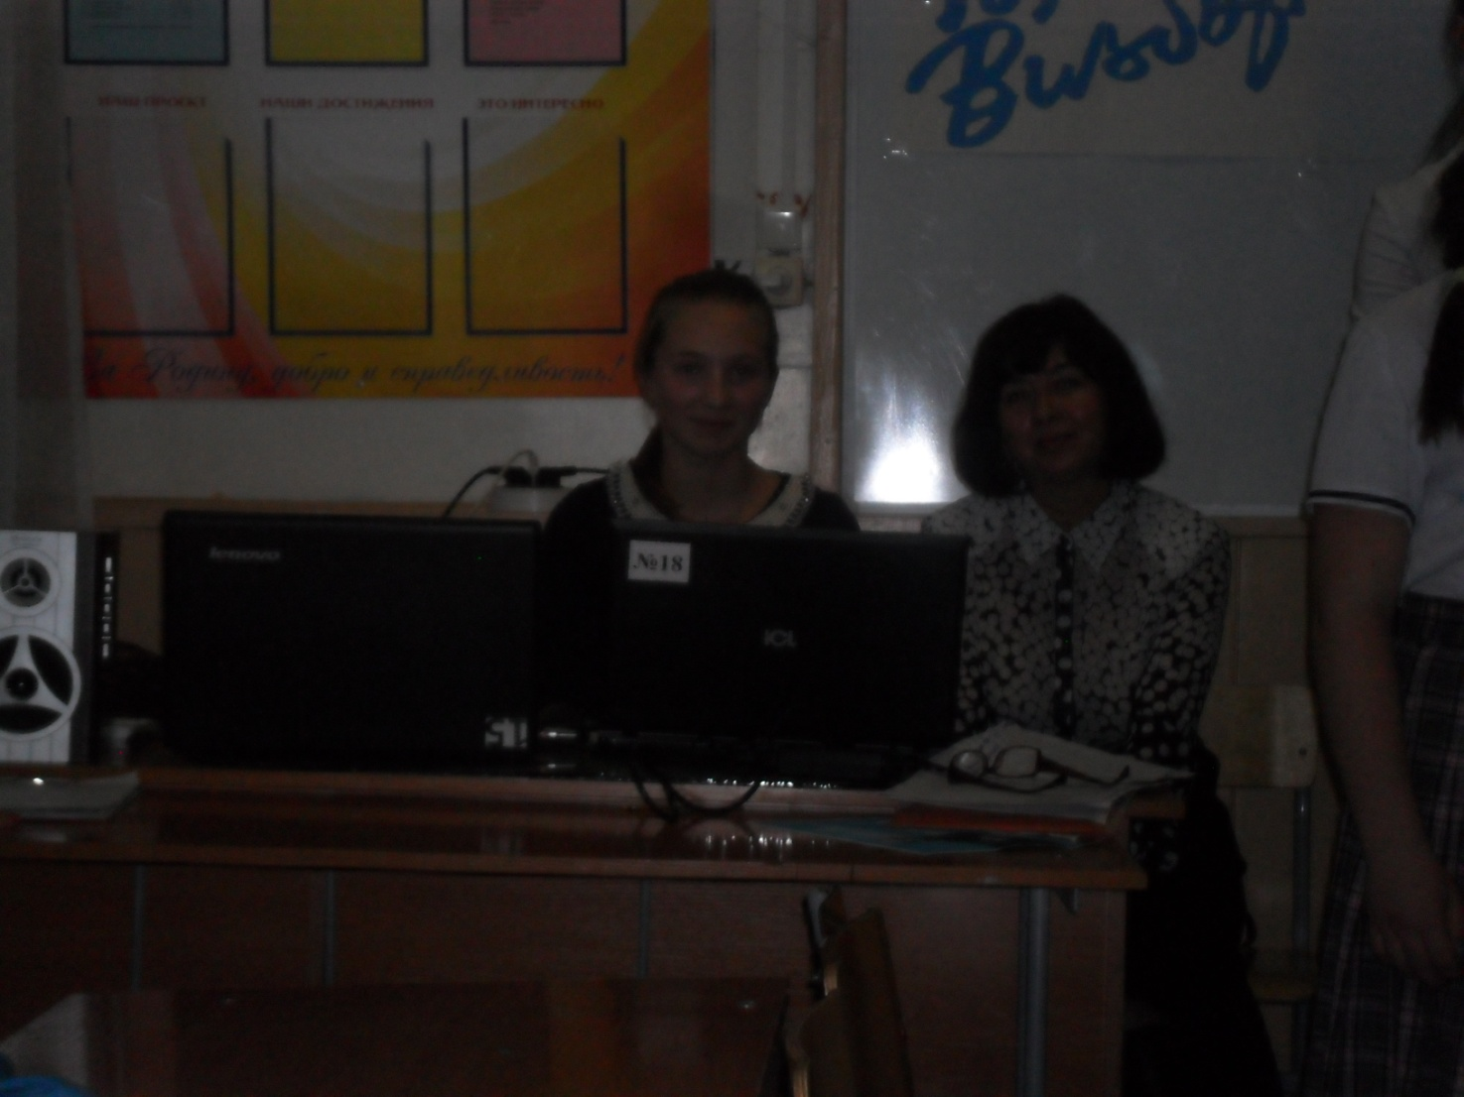**Ответственная за звук и видео - Шалимова Дарья**

**Оформление зала к вечеру «Наполним музыкой сердца»**

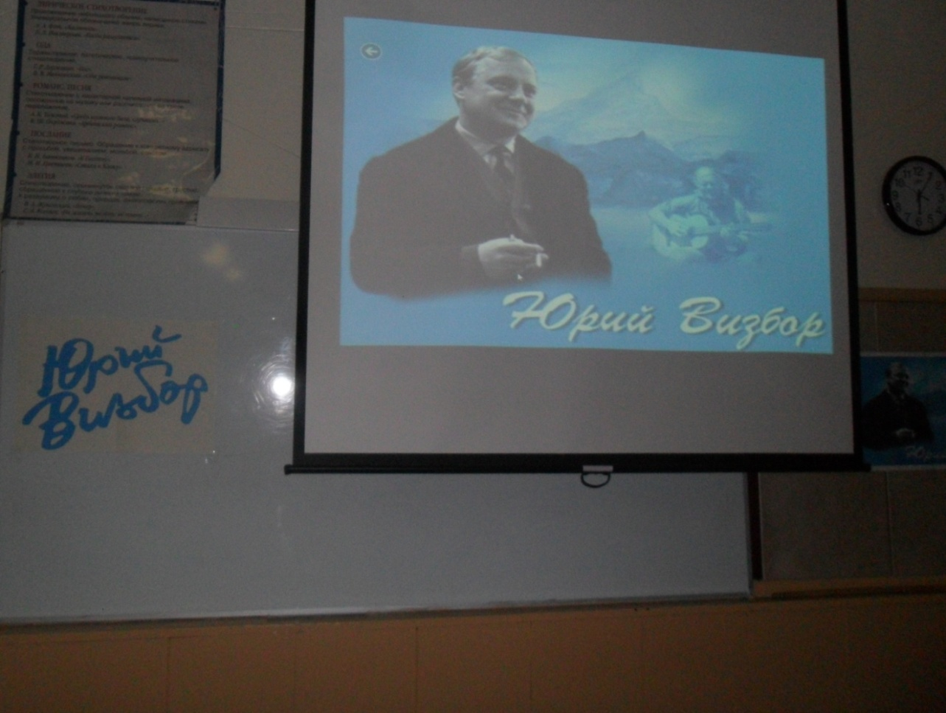

Приложение 2

**Ты у меня одна**

|  |
| --- |
| Ты у меня одна, Словно в ночи луна, Словно в году весна, Словно в степи сосна. Нету другой такой Ни за какой рекой, Нет за туманами, Дальними странами.  В инее провода, В сумерках города. Вот и взошла звезда, Чтобы светить всегда, Чтобы гореть в метель, Чтобы стелить постель, Чтобы качать всю ночь У колыбели дочь.  Вот поворот какой Делается с рекой. Можешь отнять покой, Можешь махнуть рукой, Можешь отдать долги, Можешь любить других, Можешь совсем уйти, Только свети, свети! |

**Юрий Визбор**

***Приложение 3***

**Охотный ряд**

Нажми, водитель, тормоз, наконец,

Ты нас тиранил три часа подряд.

"Слезайте, граждане, приехали, конец -

Охотный ряд, Охотный ряд."

Когда-то здесь горланили купцы,

Москву будила зимняя заря,

И над сугробами звенели бубенцы -

Охотный ряд, Охотный ряд.

Здесь бродит запад, гидов теребя,

На "Метрополь" колхозники глядят,

Как неохота уезжать мне от тебя -

Охотный ряд, Охотный ряд.

Вот дымный берег юности моей,

И гавань встреч, и порт ночных утрат,

Вот перекресток ста пятнадцати морей,

Охотный ряд, Охотный ряд.

Нажми, водитель, тормоз наконец,

Ты нас тиранил три часа подряд.

"Слезайте, граждане, приехали, конец -

Охотный ряд, Охотный ряд."

**Юрий Визбор**

**Приложение 4**

**Милая моя**

Всем нашим встречам разлуки, увы, суждены.  
Тих и печален ручей у янтарной сосны.  
Пеплом несмелым подернулись угли костра.  
Вот и окончено все, расставаться пора.

Припев:

*Милая моя, солнышко лесное,  
Где, в каких краях встретишься со мною?*

Крылья сложили палатки - их кончен полет,  
Крылья расправил искатель разлук - самолет.  
И потихонечку пятится трап от крыла...  
Вот уж, действительно, пропасть меж нами легла.

Припев.

*Милая моя, солнышко лесное,  
Где, в каких краях встретишься со мною?*

Не утешайте меня - мне слова не нужны.  
Мне б разыскать тот ручей у янтарной сосны.  
Вдруг сквозь туман там краснеет кусочек огня,  
Вдруг у огня ожидают, представьте, меня.

Припев

*Милая моя, солнышко лесное,  
Где, в каких краях встретишься со мною?*

**Юрий Визбор**